¿Que es la red?

LAN: (Local Area Nerwork)Red de área local pequeña, normalmente empleada en oficina u hogar
MAN: (Metropolitan Area Network) Red de área metropolitana mayor a una red LAN y menor a una red WAN
WAN: (Wide Area Network) Red de área conformada por varias redes LAN y MAN conectadas entre si. Conecta ciudades o países.
INTERNET: Red de redes interconectadas mundialmente.

Esta clase vamos a hablar de dos formas en las que podemos diseñar e implementar las redes de acuerdo con caraterísticas de acceso que queremos dar a los usuarios.
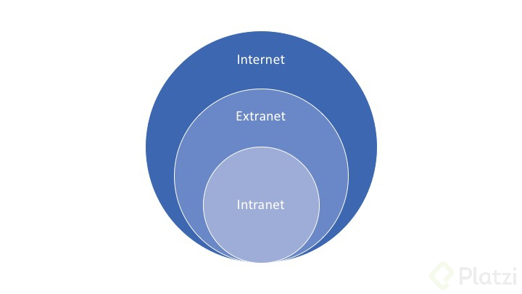

Intranet
Son aquellas redes internas que en las que el acceso a la información esta estrictamente limitada a personal de la compañía. Este tipo de redes se restringen con el uso de software y se usan en situaciones en las que la información a la que pueden acceder los usuarios es confidencial.

Extranet
El siguiente nivel de acceso sucede cuando las compañías requieren dar acceso seguro y bajo confidencialidad a usuarios externos incluso a organizaciones diferentes a la que posee la información.
Esto puede pasar por ejemplo cuando una compañía requiere compartir documentos o información con proveedores o contratistas.

Ejemplos de Topologías de Red y sus usos

La topología de red nos permite identificar la forma en que los nodos están conectados y la información se envía a través de los medios y de los nodos para viajar de un lugar a otro.
Ya vimos las dos formas en que podemos mostrar estos diseños, física cuando queremos mostrar los equipos de red que conforman el diseño y lógica para mostrar el direccionamiento lógico de los dispositivos.
La topología mas rápida de implementar y de ver es cuando tenemos dos nodos conectados por un medio para enviar información esta es llamada Punto a Punto, un punto envía información al otro.
Luego tenemos otras topologías, veamos algunas de sus características y ventajas.

Topología de bus
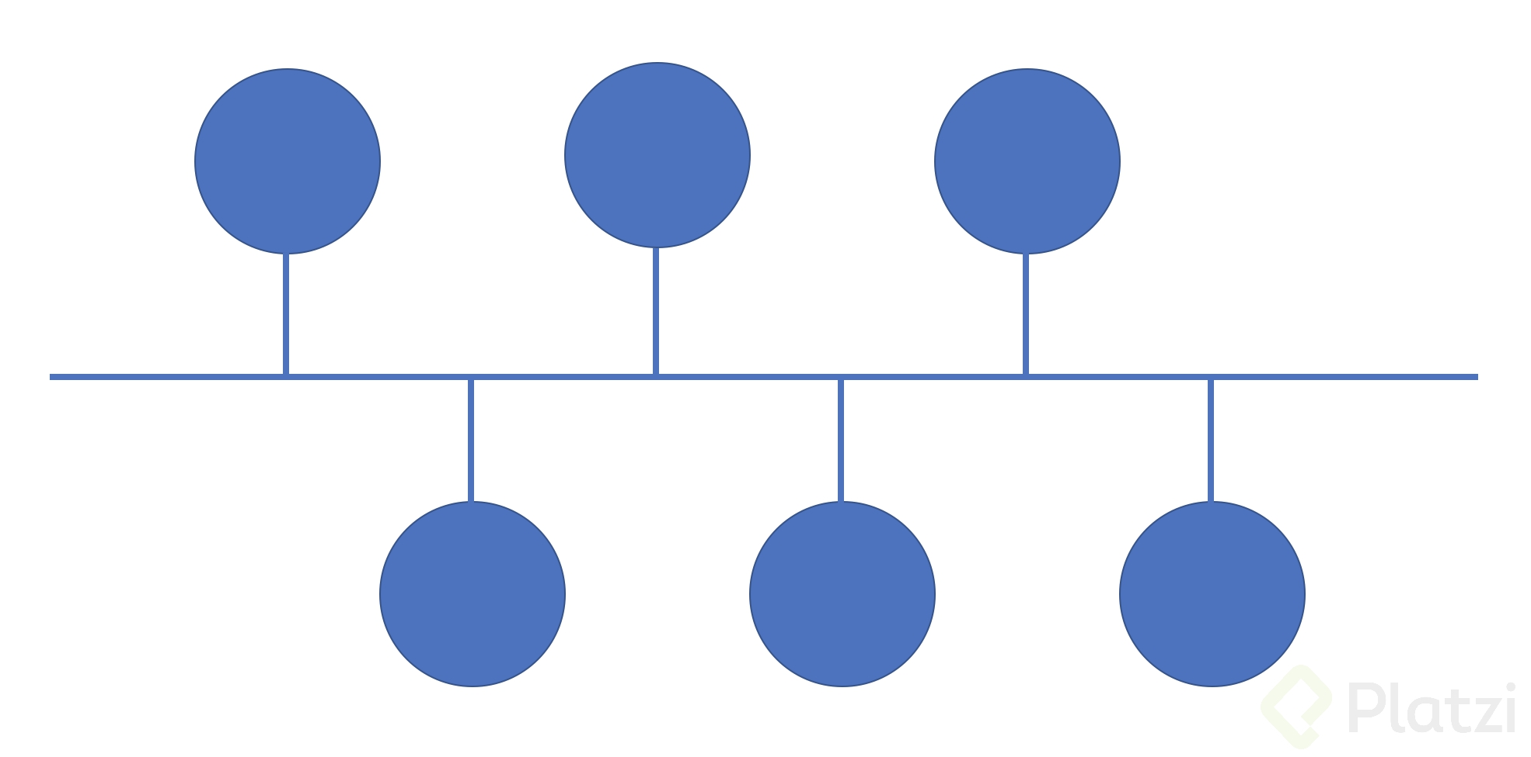
Este tipo de topología es el mas usado en redes de tipo LAN. En esta topología los nodos están conectados a un mismo medio que transporta la información.
La ventaja de este tipo de red es que es fácil de implementar y puede crecer rápidamente sin tener que hacer cambios bruscos a la red.
Esto aunque es una gran ventaja y seguro le facilita la vida al administrator de la red, presenta dos inconvenientes uno es que el tráfico de todos los nodos puede ser visto por los otros y a medida que la red crezca se va a ver afectado el rendimiento.

Topología de anillo
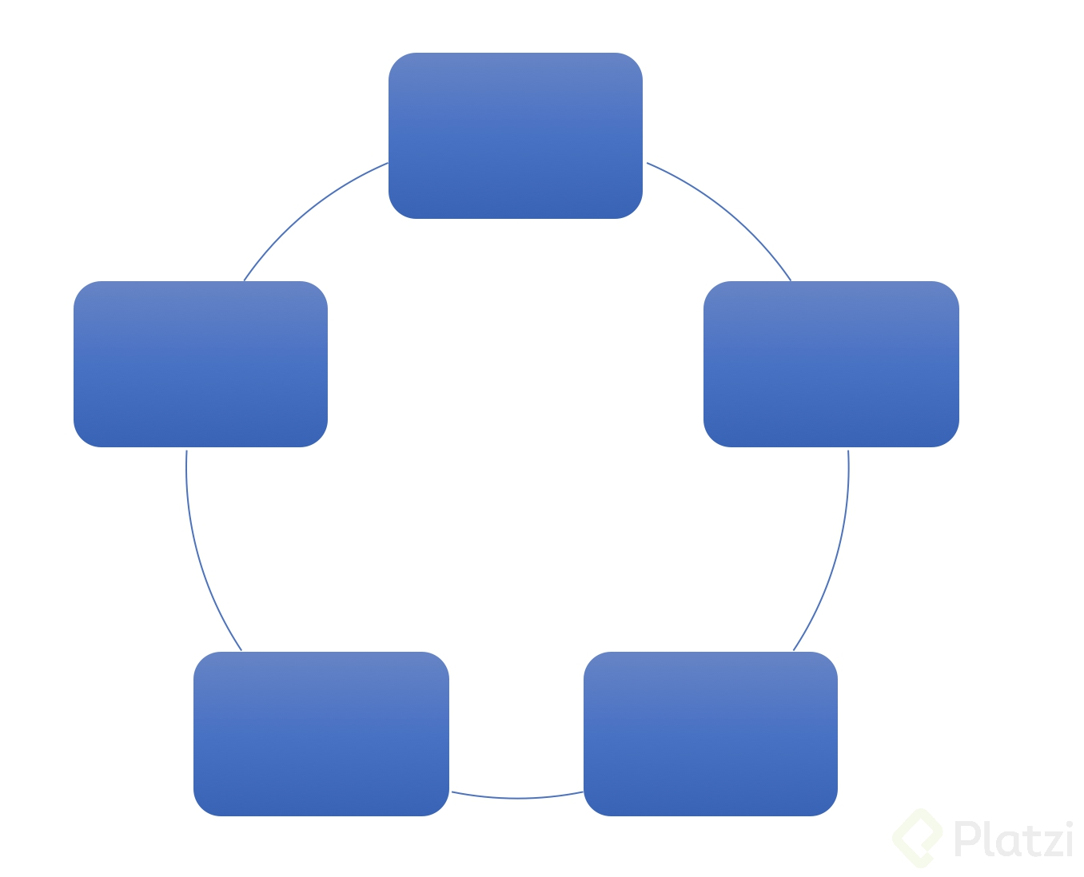
Este tipo de topología consiste en que cada nodo tiene una única conexión de entrada y una conexión de salida. Un token de confirmación viaja a través de cada nodo avisando que se envió y fue recibida correctamente.
Este tipo de topología aunque garantiza el envío de la información puede llegar a ser un poco lenta ya que ésta debe pasar por cada nodo intermedio antes de alcanzar su objetivo. En el caso de que uno de los nodos fallé esto puede afectar el funcionamiento de la red.

Topología de estrella
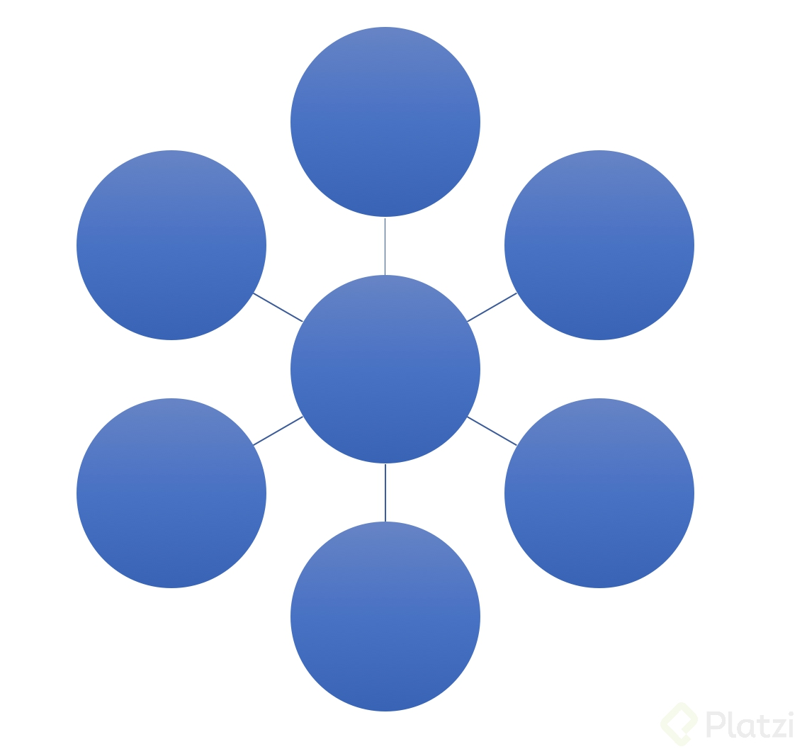
En esta topología todos los nodos están conectados a un punto central, esta implementación permite garantizar el funcionamiento de la red, de forma que si alguno de los nodos falla esto no va a afectar para nada el funcionamiento ni el rendimiento de la red.
Esta topología se usa mucho en redes LAN por ejemplo de oficinas en las que hay un switch al que llegan todas las conexiones de los dispositivos a través de cable.
Es una topología que permite agregar nodos nuevos siempre que el dispositivo central lo permita, sin embargo en caso de que el nodo central falle toda la red dejará de funcionar.

Topología de malla
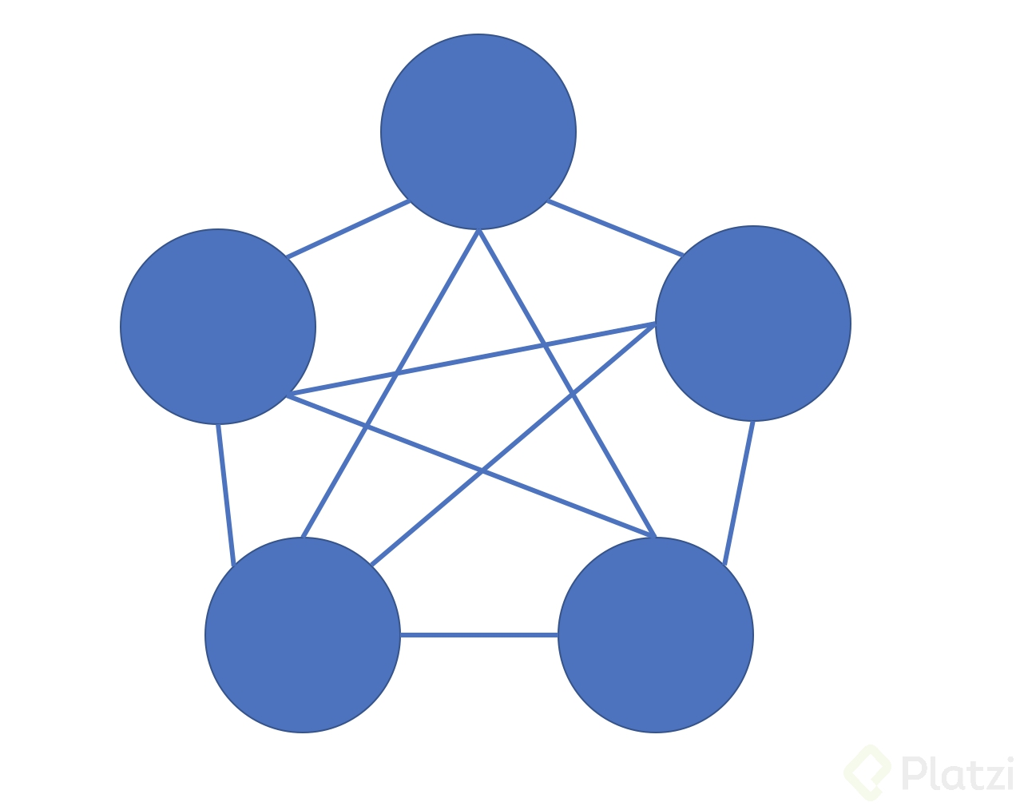
En las topologías de tipo malla todos los nodos están conectados entre sí, este tipo de conexión permite que ada nodos pueda actuar como servidor y como cliente, esta es una forma óptima de mantener la conexión entre dispositivos en una red ya que se reduce a uno cantidad de dispositivos por los que debe viajar la información de un dispositivo a otro y en caso de que un nodo de la red falle los datos pueden ser enviados por otro camino lo que asegura disponibilidad.

Topología de árbol
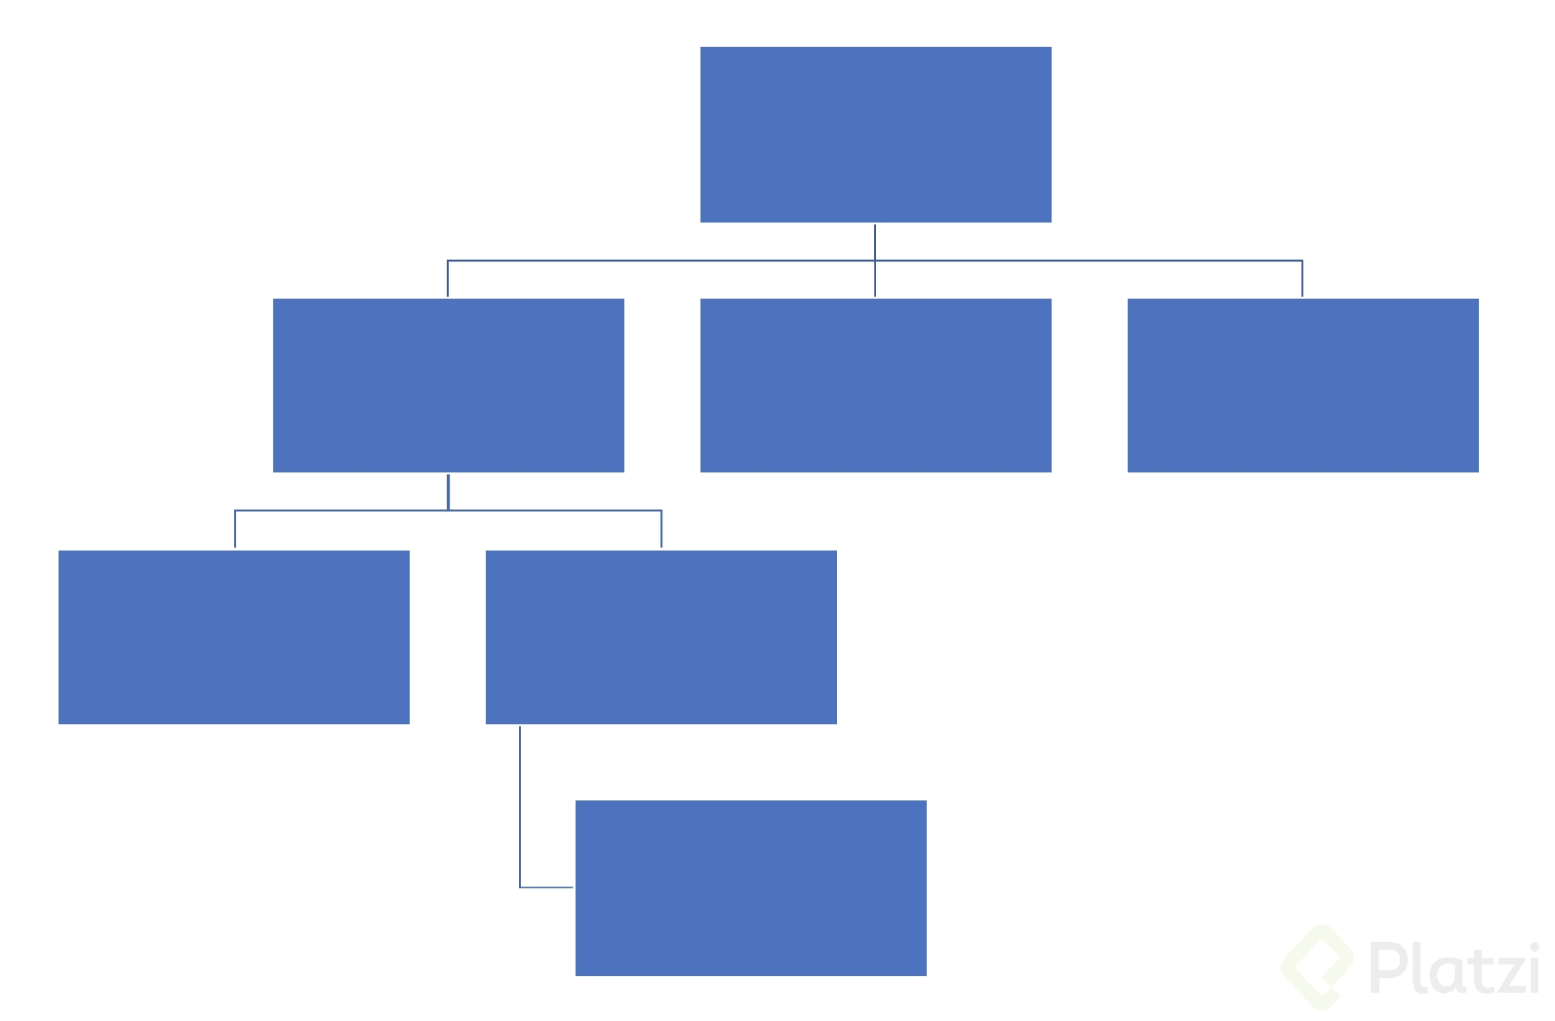
En esta topología contamos con varios dispositivos intermedios que permiten que otros nodos se conecten. Por ejemplo podemos tener un punto inicial que recibe la conexión a Internet desde el ISP, de allí viaja por el medio a un switch que distribuye a otros dispositivos que pueden ser nodos u otros dispositivos intermedios, switches, routers etc quienes a su vez envían los datos a otros dispositivos iguales.
La forma de la red se parece mucho a un árbol.
También podemos hacer combinaciones de estas topologías para realizar nuestras propias implementaciones de acuerdo con las necesidades de los usuarios.

velocidad de Internet

De mega bit a megaByte:

120 mb → 120 000 000/8 388 608 = 14,305 mB

